高雄市青山國小九十七學年度第二學期
【彈性學習節數】自編課程教學計畫－性別平等教育-我們都是好朋友
- 年級：五年級
- 教學構思：
1、建立和實踐平等、無歧視、尊重差異與多元的價值觀。
2、打破性別之間的藩籬，創造一個和諧共處的社會。
3、建立平等和互相尊重的校園文化，提升教與學質素。
4、發展性別觀點，提升獨立及批判思考能力
- 學期學習目標：
1、能瞭解男生和女生的不同。
2、能瞭解每一個人的獨特性。
3、能瞭解自己與別人的長處。
4、能欣賞別人的優點。
5、能包容別人的短處。
6、能互相尊重、共同合作。
- 課程內容：
教材來源 |  | 自 編 | 教學節數 | 共計 6 節
教學者 |  | 五年級教學團隊
能力指標 | 單元名稱 | 學習目標 | 活動內容 | 節數 | 評量方式 | 教學資源 | 備註（融入議題或省思）
【綜合活動領域】  1-3-1 欣賞並接納他人。  1-3-3 在日常生活中，持續發展自己的興趣與專長。 | 我們都是好朋友 | 能瞭解男生和女生的不同。 | - 活動一  （超級比一比）  先將班上的學生分成男生組和女生組。  男、女生各推派一名代表到講台上當記錄。  由男生和女生各推一名代表上台比賽（每一次學生上台前都不知道要比什麼），總共比十次，講台上的人記錄輸贏，每次男、女生都要派不同的代表上台。  由老師出題來比賽  1.比誰的手掌大？  2.比誰的頭髮長？ | 1 | 口試、實踐  、作業、學生自評、同儕互評 | 問題條 | 【性別平等教育】  3-3-6 主動探索青少年文化和身體意象﹙例如：身材、體型、服飾等﹚的關係
1-3-1 欣賞並接納他人。  1-3-3 在日常生活中，持續發展自己的興趣與專長。 | 我們都是好朋友 | 能瞭解每一個人的獨特性。  能瞭解自己與別人的長處。  能瞭解自己與別人的長處。 | 3.比誰單腳站的較  久？  4.比誰的腕力大？  5.比誰寫的字比較漂  亮？  6.比誰的聲音拉的  長？  7.比誰立定跳遠跳得  遠？  8.比誰的皮膚比較  白？  9.比誰的身高比較  高？  10.比誰先算出黑板  的數學題？  統計比賽的結果，看一看是男生贏還是女生贏？  （老師可以臨時更改題目，盡量不要讓男、女生的比數相差太大。）  由比賽的結果讓學生明白男生和女生的不同，老師來引導讓學生知道每一個人都不同，各有其優點和缺點，並知道將自己的長處運用於正確的地方。  【第一節結束】  - 活動二  （優點大轟炸）  延續上面的比賽，一樣將男、女生分成兩組。  男、女生各推一名代表上台當記錄。  男、女生輪流說出對方的優點，並記錄於黑板上。 | 1 | 口試、實踐  、作業、學生自評、同儕互評 | 問題條 | 2-3-2 學習兩性間的互動與合作
1-3-1 欣賞並接納他人。  1-3-3 在日常生活中，持續發展自己的興趣與專長。 | 我們都是好朋友 | 能欣賞別人的優點。  能包容別人的短處。  能瞭解自己與別人的長處。  能欣賞別人的優點。  能包容別人的短處。  能欣賞別人的優點。  能包容別人的短處。  能互相尊重、共同合作。  能欣賞別人的優點。  能包容別人的短處。  能互相尊重、共同合作。 | 最後不計成績，由老師來歸納整理：每個人都有自己的優點，男生和女生要能夠彼此欣賞、互相尊重才能共同合作，要因為瞭解而支持，不要因為瞭解而傷害。  ※下課前老師可以指派一些工作或作業，由男、女生共同去完成。  【第二節結束】  ◎活動三  完成學習單—我真的很不錯  （邀請三位同學寫出自己的優點，並上台發表。）  【第三節結束】  ◎活動四  讓學生帶自己偶像的照片資料，可先舉辦一個票選偶像的活動，並請學生發表說明理由。  【第四節結束】  ◎活動五  （大家談一談）  1、什麼樣的人受歡  迎？  2、他們具備什麼優  點？  3、班上有沒有這樣的  人呢？  4、為什麼我們喜歡和  這樣的人做朋  友？  ※完成學習單—大家談一談  【第五節結束】 | 1  1  1 | 口試、實踐  、作業、學生自評、同儕互評 | 學習單  偶像照片  學習單 | 2-3-7 設計兩性合作的組織與活動  2-3-5 學習兩性團隊合作，積極參與活動  3-3-1 學習分享兩性的成長經驗
1-3-3 在日常生活中，持續發展自己的興趣與專長。 | 我們都是好朋友 | 能欣賞別人的優點。  能包容別人的短處。  能互相尊重、共同合作。 | - 活動六  （我是萬人迷）  讓學生想一想是否具備有萬人迷的優點？或者自己有更吸引他人的優點？  完成學習單—我是萬人迷  【第六節結束】 | 1 | 口試、實踐  、作業、學生自評、同儕互評 | 學習單 | 3-3-1 學習分享兩性的成長經驗

五年 ____ 班 座號: _____ 姓名: ____________
嗨！我是 ，我是不是個很棒的人呢？請你們告訴我好嗎？
（請將這張紙，傳給三位不同的同學寫）

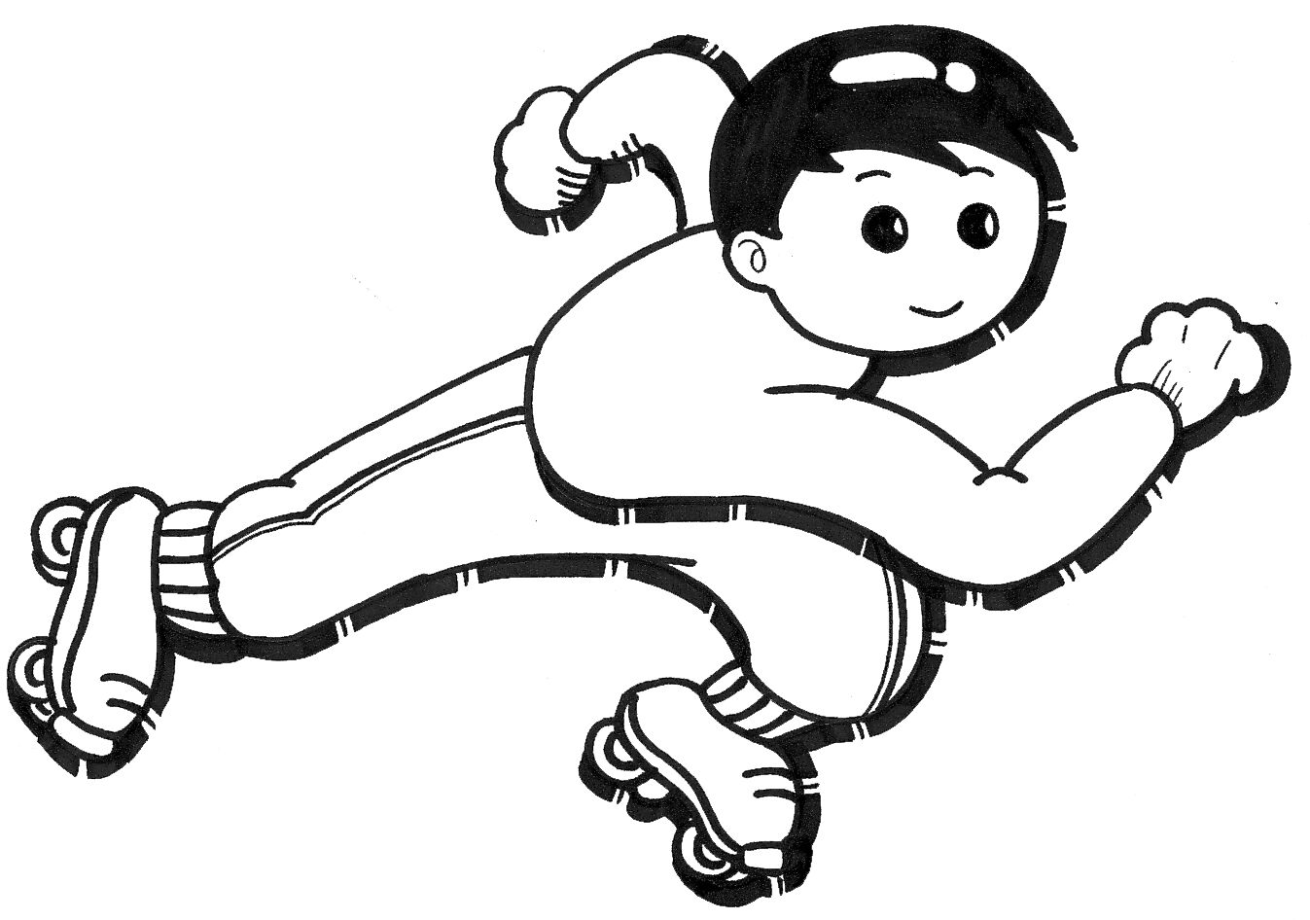
你真的很棒，
因為

你真的很棒，
因為

你真的很棒，
因為

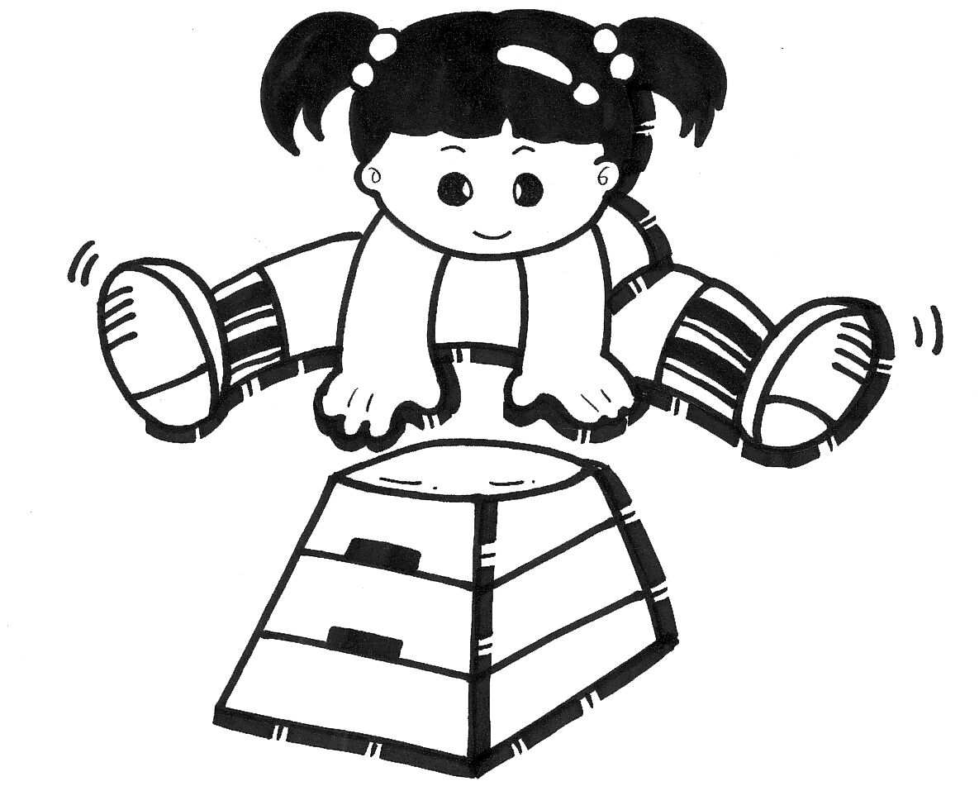

謝謝你們對我的讚美，你們真好！

五年 ____ 班 座號: _____ 姓名: ____________
受歡迎的人具有的特質有哪些？你自己有沒有這樣的特質有的打勾。
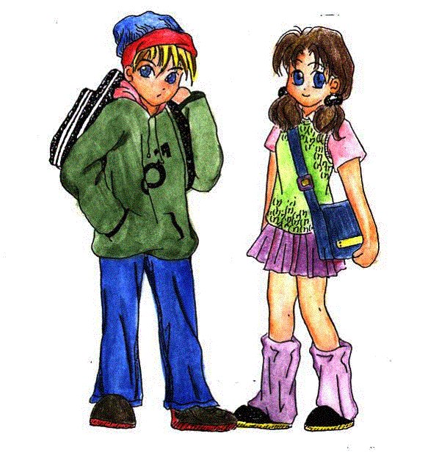
編號 | 特質 | 自我檢核你有這樣的特質嗎？有的請打勾
1 | 待人和氣，有禮貌
2 | 聰明活潑，有朝氣
3 | 熱心服務，有愛心
4 | 認真負責，有衝勁
5
6
7
8

五年 ____ 班 座號: _____ 姓名: ____________
想一想自己的優點，用寫用畫表達出來。


